Муниципальное дошкольное образовательное учреждение
«Детский сад № 21»

Рекомендации для родителей «Здравствуй, лето»

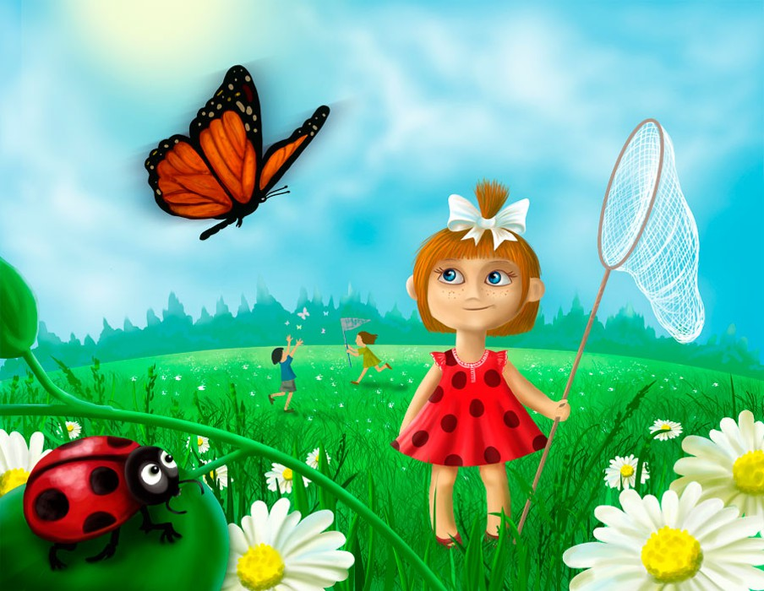

Подготовила, Е.А. Юсупова

Май, 2020 г.
«Здравствуй лето».
Сейчас, во время карантина и самоизоляции, многие родители остались дома с детьми на продолжительное время. Поэтому для осуществления образовательной деятельности в семье мы рекомендуем родителям продолжать заниматься по теме недели: «Здравствуй лето».
1. Речевое развитие.
Беседа: Лето - прекрасное время года! В летний период дети получают много новых впечатлений, знаний и весёлое настроение.
2. Пальчиковая гимнастика. Лето наступает
Вот и лето наступает
(последовательно соединять пальцы обеих рук с большими, начиная с мизинцев)
Всех на отдых приглашает
(соединять одноименные пальцы рук, начиная с больших)
Будем плавать, загорать
(круговые движения кистями, «солнце»)
И на даче отдыхать.
(делаем из ладошек «домик»)
3. Игра: «Какой?». Цель: Учить ребенка находить разнообразные предметы заданного цвета. Называть их.
Оборудование: Различные предметы из окружения ребенка.
Ход игры: Взрослый просит найти игрушки все красного цвета (затем отрабатывается синий, зеленый, желтый) и назвать их.
4. Подвижная игра. «Зайка серенький сидит».
Задачи: Учить выполнять движения в соответствии с текстом.
Ребенок присаживается на корточки и руками изображают, как зайка шевелит ушами. Затем поглаживают то одну, то другую руку, хлопают в ладоши.
Зайка серенький сидит
И ушами шевелит,
Вот так, вот так,
И ушами шевелит!
Зайке холодно сидеть,
Надо лапочки погреть,
Хлоп-хлоп-хлоп-хлоп,
Надо лапочки погреть!
Зайке холодно стоять,
Надо зайке поскакать!
Скок-скок-скок-скок,
Надо зайке поскакать!
2 : Художественно-эстетическое развитие – Рисование
1. Тема: Рисование «лучиков солнышка» кистью.
Задачи: Учить правильно проводить кистью прямые движения, держать кисть в правой руке;
Развивать внимание, память, мышление, воображение; Воспитывать у детей интерес к интегрированной деятельности.
2. Пальчиковая игра. «Здравствуй»
Здравствуй, солнце золотое! Здравствуй, небо голубое!
Здравствуй, вольный ветерок,
Здравствуй, маленький дубок! Мы живем в одном краю —
Всех я вас приветствую!
(Пальцами правой руки по очереди «здороваться» с пальцами левой руки, похлопывая друг друга кончиками.)
3. ФИЗМИНУТКА:
Смотрит солнышко в окошко (дети поднимают головы)
Светит в нашу комнату (разводят руки в стороны)
Мы захлопаем в ладоши (хлопают в ладоши)
Очень рады солнышку (кружатся)
3. Физическое развитие.
Подвижная игра «Мы ногами топаем»
Играющие становятся в круг на таком расстоянии, чтобы не мешать друг другу. Взрослый медленно читает стихотворение, дети действуют, согласно его содержанию. «Мы топаем ногами,
Мы хлопаем руками,
Киваем головами.
Мы руки поднимаем,
Мы руки опускаем,
Мы руки подаем».
И бегаем кругом,
И бегаем кругом».
Игра «Ловкие обезьянки.»
Дети с удовольствием пробуют свои возможности, в том числе и новые для них.
Рассыпьте на полу небольшие предметы - например, игрушки из киндер-сюрпризов или крупную мозаику. Пусть детки захватывают предметы пальцами ног, и все схваченное
складывают в кучки - у кого больше, тот и победил. Предметы, захваченные двумя
ногами, или с помощью рук, не засчитываются! Эта игра превосходно развивает
ловкость, координацию и является профилактической мерой для развития
плоскостопия.
Игра. Бег с фасолью. (бег с предметом)
Правила игры: Это обычные догонялки. Но чтобы ребенок не уронил мебель в комнате,
ограничьте его в движении, положив ему на голову мешочек, наполненный фасолью.
Такие мешочки можно приготовить заранее из ткани или из обычных пакетов. Дети
кладут такой мешочек на голову и начинают двигаться. Это еще и профилактика осанки.
4. Познавательное развитие.
1. Беседа с детьми «Здравствуй, лето красное!»
Цель: Расскажите, что сейчас вы будете знакомиться с замечательным временем года - летом. Его ждали и люди, и растения, и животные. Летом солнце днем стоит высоко в небе, светит ярко и греет - становится жарко. Все цветет, улыбается, радуется теплу. Теперь можно ходить в легкой одежде и обуви. Летом бывают грозы и теплые ливни. Кружат над водой стрекозы, над цветами - бабочки и пчелы.
2. Пальчиковая гимнастика. «НАСЕКОМЫЕ»
Дружно пальчики считаем-
Насекомых называем:
Бабочка, кузнечик, муха,
Это жук с зелёным брюхом.
Это кто же тут звенит?
Ой, сюда комар летит!
Прячьтесь!
(Сжимать и разжимать кулачки.
Поочерёдно сгибать пальцы в
кулачок, начиная с большого.
Вращать мизинцем.
Спрятать руки за спину.)
3. Прочитать стихотворение Агнии Барто
«Смотрит солнышко в окошко»
Смотрит солнышко в окошко.
Греет нашу комнату
Мы захлопали в ладошки
Очень рады солнышку.
(Дети хлопают в ладошки).
4. Мыльные пузыри
Цель: Сделать раствор для мыльных пузырей.
Материалы: жидкость для мытья посуды, чашка, соломинка.
Ход:
Взрослый наполовину наполните чашку жидким мылом.
Доверху налейте чашку водой и размешайте.
Окуните соломинку в мыльный раствор.
Осторожно подуйте в соломинку
Итоги: У вас должны получиться мыльные пузыри.

